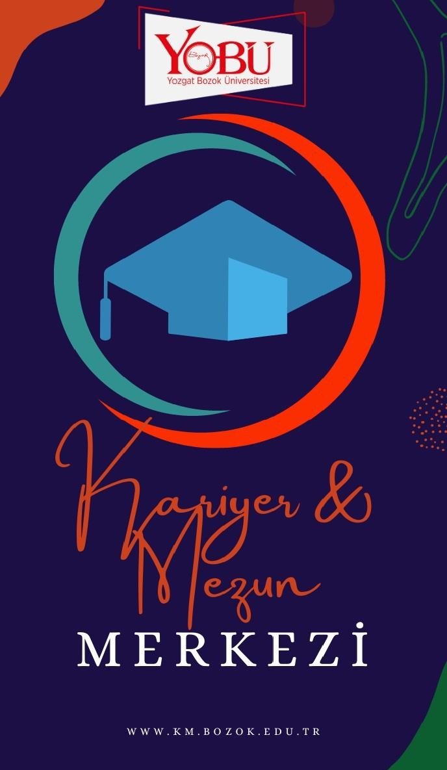

2023 YILI GERÇEKLEŞTİRDİĞİMİZ FAALİYETLER

- SORGED İŞBİRLİĞİ İLE SAĞLIK VE SPOR SEMİNERİ/25 NİSAN 2023
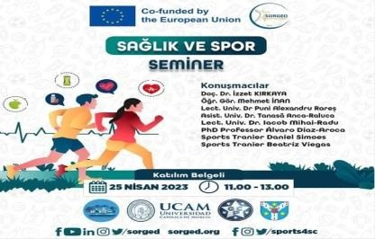
25 Nisan 2023 tarihinde SORGED işbirliğiyle Sağlık ve Spor semineri düzenlenmiştir.

- BİRİM ZİYARETLERİ
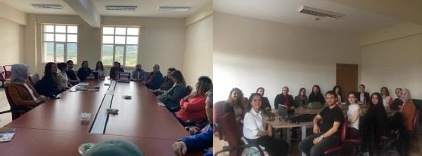
16-24 Mayıs 2023 tarihleri arasında Kariyer ve Mezun Merkezi tarafından merkezimizin faaliyetlerini ve Ulusal Staj Programını tanıtmak, birimlerle yüz yüze gelip taleplerini görüşmek üzere birim ziyaretleri gerçekleştirildi.

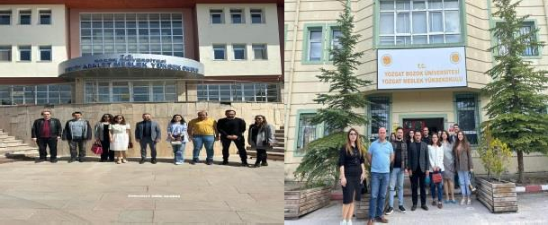
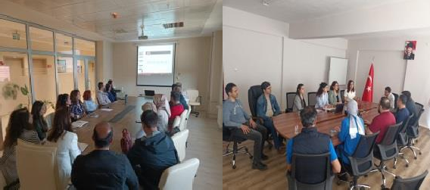
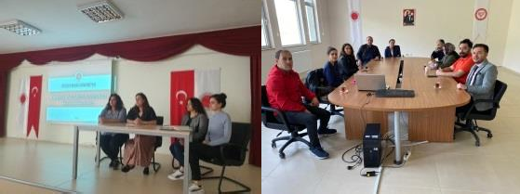
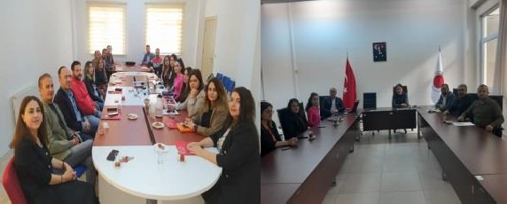

İŞ ARAMA BECERİLERİ EĞİTİMİ / 17 MAYIS 2023
17 Mayıs 2023 tarihinde Kariyer ve Mezun Merkezimizin Kariyer Danışmanı Öğr. Gör. Ayşe Aslantürk moderatörlüğünde İş Kulübü Eğitmeni Abdulkadir Karaduman tarafından “İş Arama Becerileri Eğitimi” gerçekleştirildi.
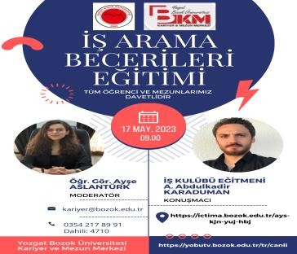

- SELİM ŞEF İLE MESLEĞE DAİR / 27 MAYIS 2023
27 Mayıs 2023 tarihinde Öğr. Gör. Alparslan Mustafa Tuncer moderatörlüğünde Merida Beach Hotel Chefi Selim Kulaklı tarafından online söyleşi gerçekleştirildi.
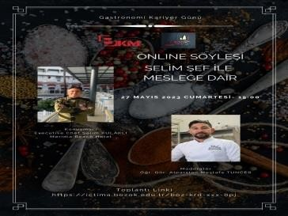

- FİLM İZLEME ETKİNLİĞİ / 4 AĞUSTOS 2023
4 Ağustos 2023 tarihinde Ulusal Staj Programı kapsamında üniversitemize gelen öğrencilerimiz ve YOBU öğrenci ve mezunlarımıza yönelik Film İzleme Etkinliği gerçekleştirildi.
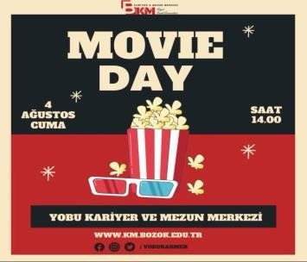

- LAVANTA ADASI GEZİSİN / 11 AĞUSTOS 2023
11 Ağustos 2023 tarihinde Ulusal Staj Programı kapsamında üniversitemize gelen öğrencilerimiz ve YOBU öğrenci ve mezunlarımızla birlikte Çekerek’te bulunan Dünyanın En Büyük Lavanta Adası’na gezi gerçekleştirildi.
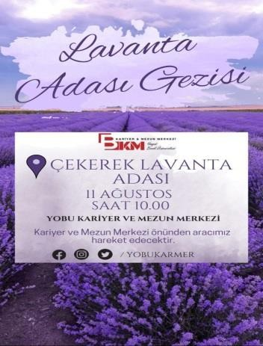

- İŞ KULÜBÜ EĞİTİMİ / 26 EKİM – 3 KASIM 2023
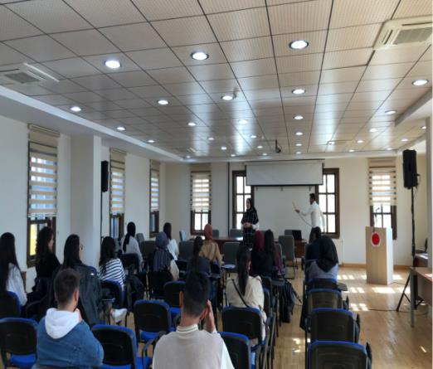
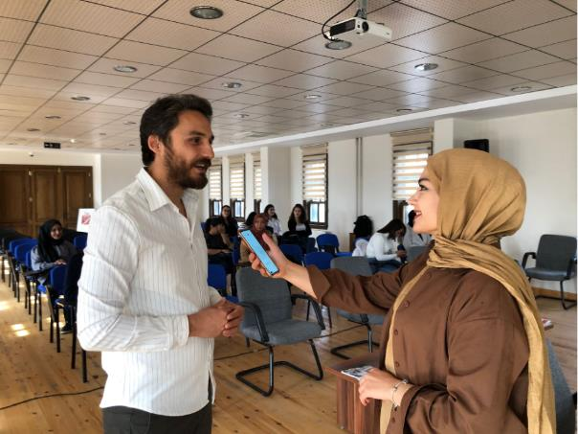
YOBU Kariyer ve Mezun Merkezi toplantı salonunda 26-27 Ekim ve 2-3 Kasım tarihlerinde toplam 4 oturum şeklinde olarak gerçekleştirilen eğitimde kariyer planlama ve kişisel farkındalıklara odaklanıldı, özgeçmiş hazırlama ve mülakat teknikleri uygulamalı olarak anlatıldı. Yozgat Bozok Üniversitesi Kariyer ve Mezun Merkezi Müdür Yardımcısı ve Şefaatli Meslek Yüksekokulu, Büro Hizmetleri ve Sekreterlik, Çağrı Merkezi Hizmetleri Programı Öğretim Görevlisi Kübra Sağlam Görken, eğitimin amacının üniversite öğrencilerini iş hayatına hazırlamak olduğunu ve İŞKUR uzmanları tarafından verildiğini söyledi. Uygulamalı bir etkinlik olduğu için katılım fazla olduğunda istenilen şekilde verim alınamadığını belirten Kübra Sağlam Görken, bu nedenle kontenjanı 30 kişi ile sınırladıklarını ifade etti. Eğitim İŞKUR iş ve meslek danışmanı Abdullah Abdulkadir Karaduman tarafından verildi.

- DÜNYA GÖNÜLLÜLER GÜNÜ ETKİNLİĞİ / 5 ARALIK 2023
YOBU Kariyer ve Mezun Merkezi toplantı salonunda Dünya Gönüllüler Günü kapsamında gerçekleştirilen etkinliğe Uğur Böcekleri Derneği Yönetim Kurulu Üyesi Dr. Zafer Parlak, Oksijen Adam olarak tanınan Abdullah Karataş, İŞKUR İş ve Meslek Danışmanı Abdülkadir Karaduman ve üniversitemizde gönüllülük faaliyetleri yürüten topluluklar katılım göstermiştir. Gerçekleştirilen etkinliğimiz Yozgat Haber’de yayımlanmıştır.

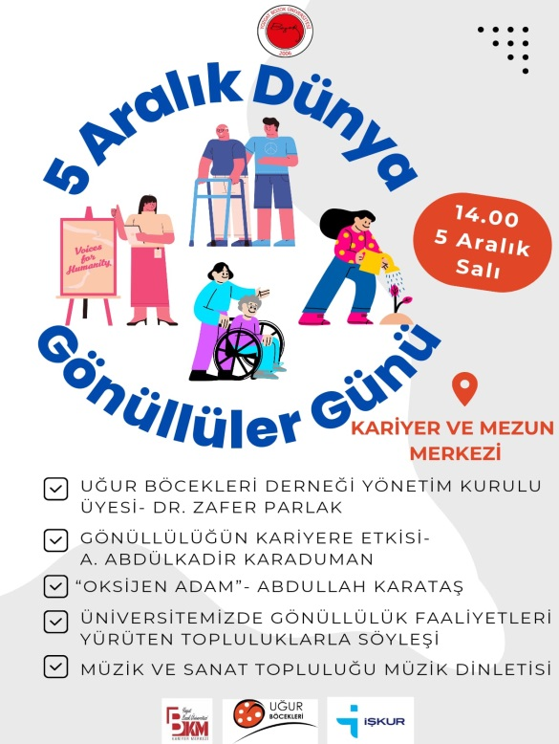

- KARİYERİME GİDEN YOL / 11-14 ARALIK 2023
11-14 Aralık 2023 tarihleri arasında YOBU Kariyer ve Mezun Merkezi bünyesinde Genç Girişimciler Topluluğu ve İŞKUR iş birliği ile düzenlenen ve 4 gün süren “Kariyerime Giden Yol” konulu eğitim, öğrenci ve mezunlarımızın katılımıyla gerçekleştirildi.
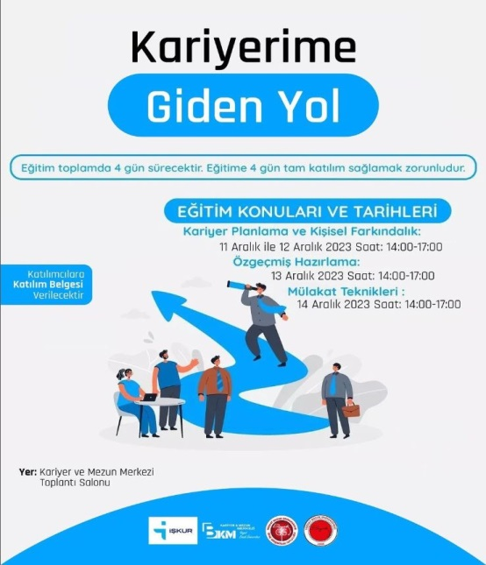
- ETKİLİ İLETİŞİM TEKNİKLERİ / 15 ARALIK 2023
15 Aralık 2023 tarihinde YOBU Kariyer ve Mezun Merkezi ve Bozok Genç TEMA iş birliği ile düzenlenen Etkili İletişim Teknikleri eğitimi öğrenci ve mezunlarımızın katılımıyla gerçekleştirildi.
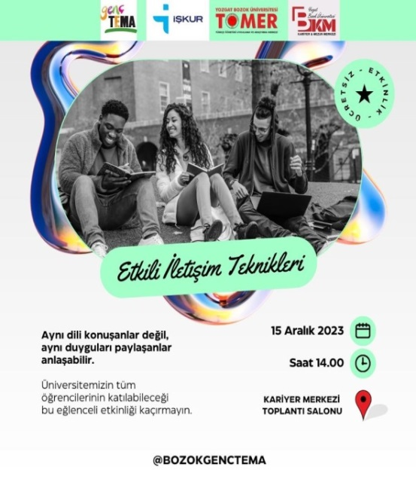
- İŞ’TE KARİYER BASAMAKLARI / 20 ARALIK 2023
Yozgat Bozok Üniversitesi Kariyer ve Mezun Merkezi ve İŞKUR iş birliğiyle düzenlenen ve 2 gün süren İş’te Kariyer Basamakları eğitimi, Akdağmadeni Sağlık Meslek Yüksekokulunda gerçekleştirildi.
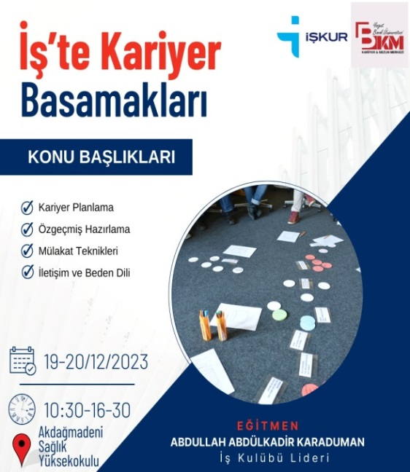
- ORTA ANADOLU KARİYER FUARI/ 25-26 ARALIK 2023
Orta Anadolu Kariyer Fuarı 25-26 Aralık 2023 tarihlerinde Erciyes Üniversitesi ev sahipliğinde Kayseri OSB Fuar ve Kongre Merkezinde 20 üniversitenin paydaşlığı ile düzenlenmiştir. Yozgat Bozok Üniversitesi Kariyer ve Mezun Merkezi ekibi olarak fuara katılım gösterildi.
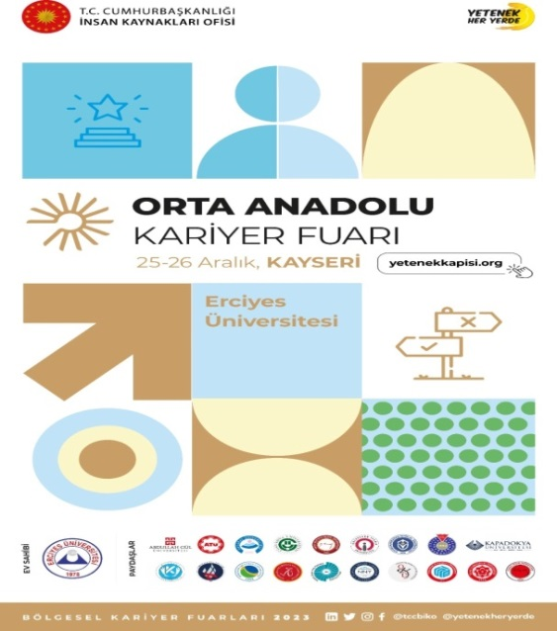
- GENÇ MATEMATİKÇİLERLE KARİYER SÖYLEŞİSİ/ 28 ARALIK 2023
28 Aralık 2023 tarihinde YOBU Kariyer ve Mezun Merkezi ve Genç Matematikçiler Kulübü iş birliği ile düzenlenen kariyer söyleşisi, öğrencilerin ilgili katılımlarıyla gerçekleştirildi.
